Poznáváme velké tiskací I

Formou několika hravých úkolů v pracovním listu si děti procvičí psaní velkého tiskacího písmene I a zejména si upevní jeho vizuální podobu. Pracovní list je určen především žákům prvních tříd nebo bystrým předškolákům. Děti budou potřebovat pastelky.

Abeceda: Písmeno I

_________________________________________________
- Zkusíte jako Michal dokreslit z písmen I Iglú?

- Vybarvi pastelkou tvary, které ti připomínají písmeno I.

- Písmenka I si hrají na cirkus. Odhalíš písmena, která do řady nepatří? Vybarvi je.

I
I
I
I
L
I
LE

- Spoj s písmenem I obrázky, ve kterých slyšíš I. Pod obrázky zapiš počet slabik pomocí teček. Slova vytleskej.

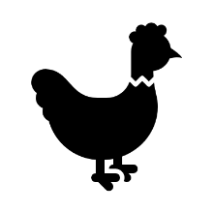

I

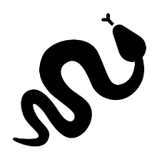

Co jsem se touto aktivitou naučil/a:
………………………………………………………………………………………………………………………………………………………………………………………………………………………………………………………………………………………………………………………………………………………………………
Autor: Mgr. Veronika Svobodová
Toto dílo je licencováno pod licencí Creative Commons [CC BY-NC 4.0]. Licenční podmínky navštivte na adrese [https://creativecommons.org/choose/?lang=cs].

